CDH安装

cloudera安装CDH
输入默认用户名：admin 密码：admin
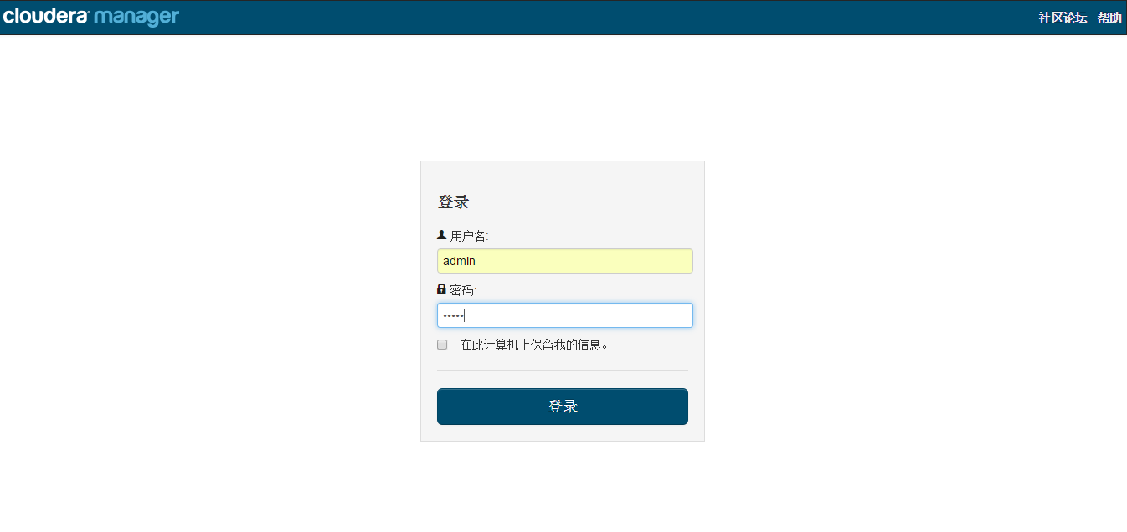
选择版本，在这选择Express免费版本
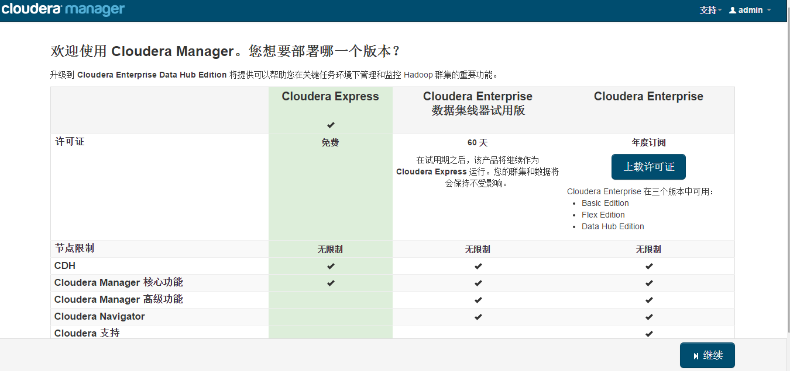
添加主机，将ip地址或hostname写入，点击搜索，即可寻找到主机。
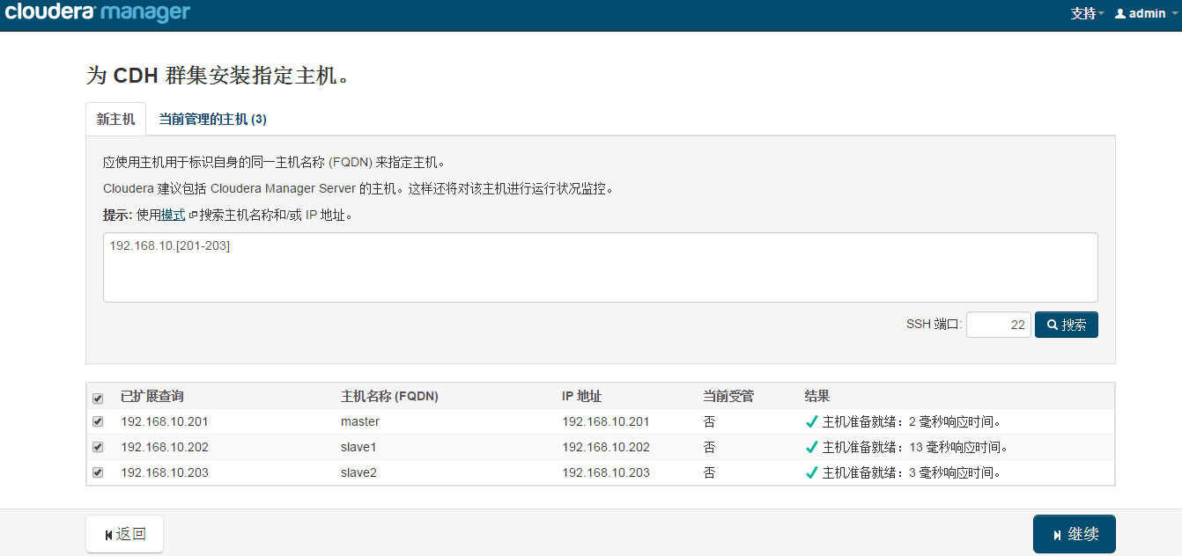
集群安装,选择CDH-5.3.8-1.cdh5.3.8.p0.5的CDH版本
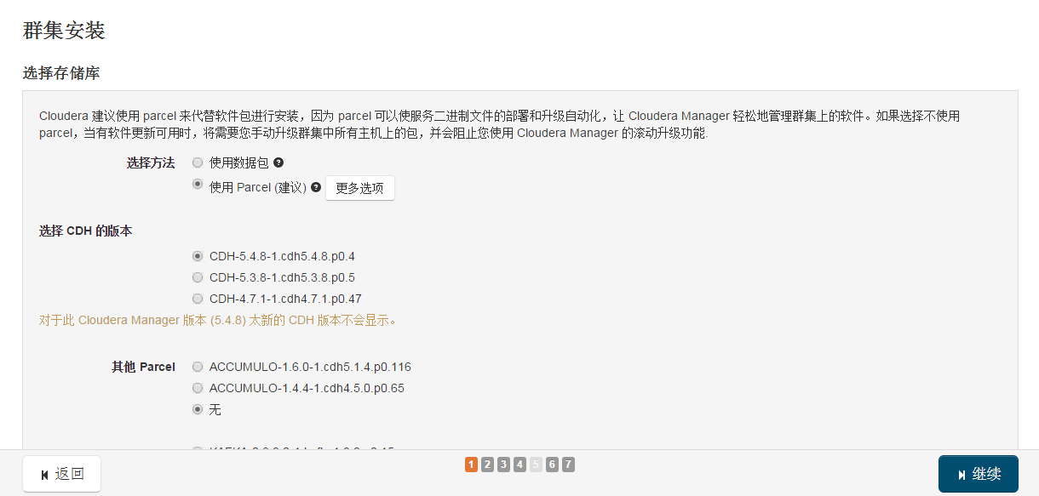
Jdk安装，这里就不勾选了，使用本机自带jdk7。
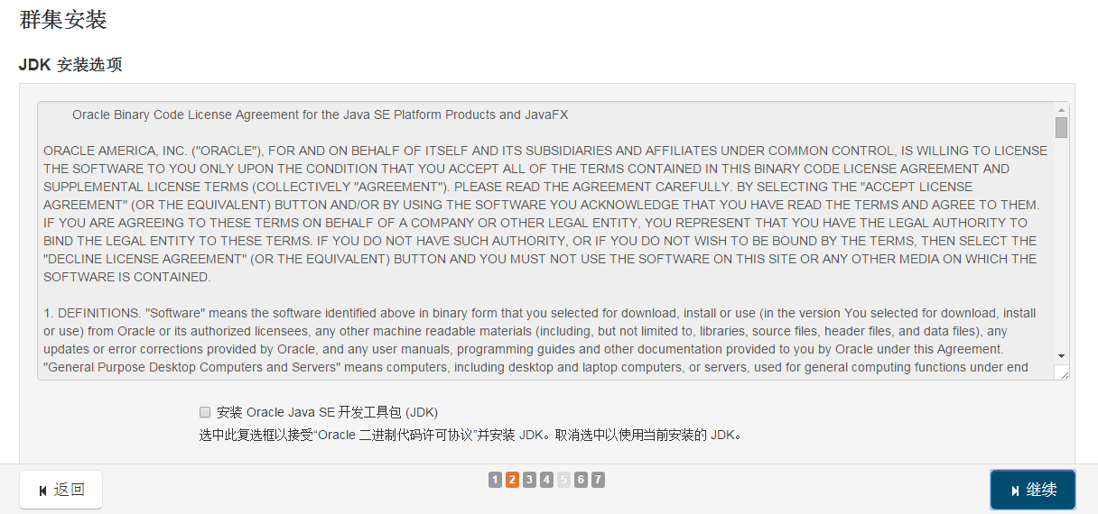
Ssh相关配置，直接使用root吧，输入root密码，点击继续。
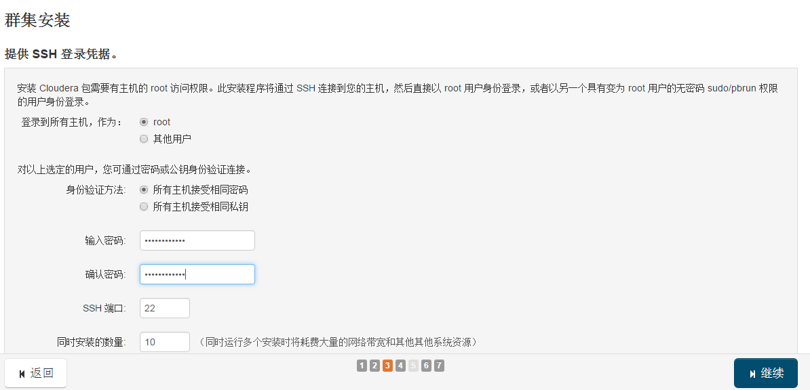
开始安装
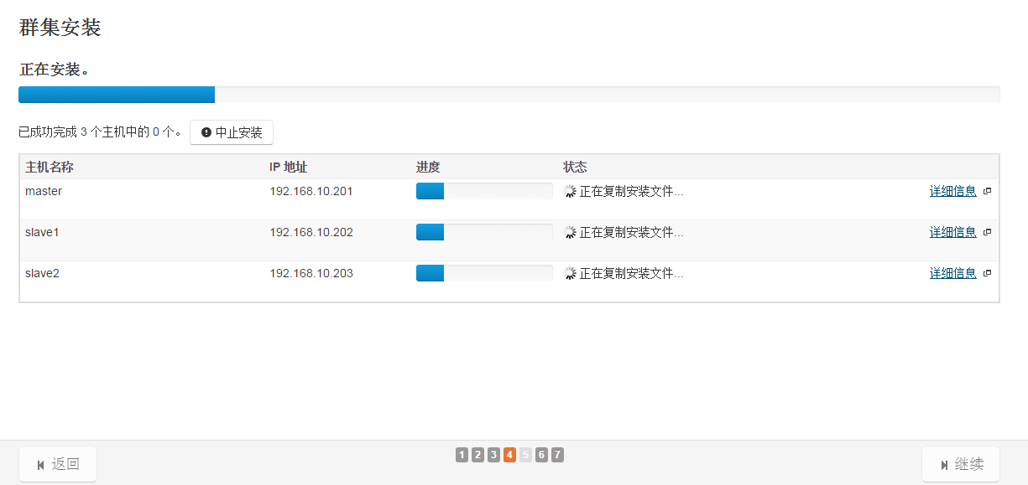
长久的等待后安装完成了。
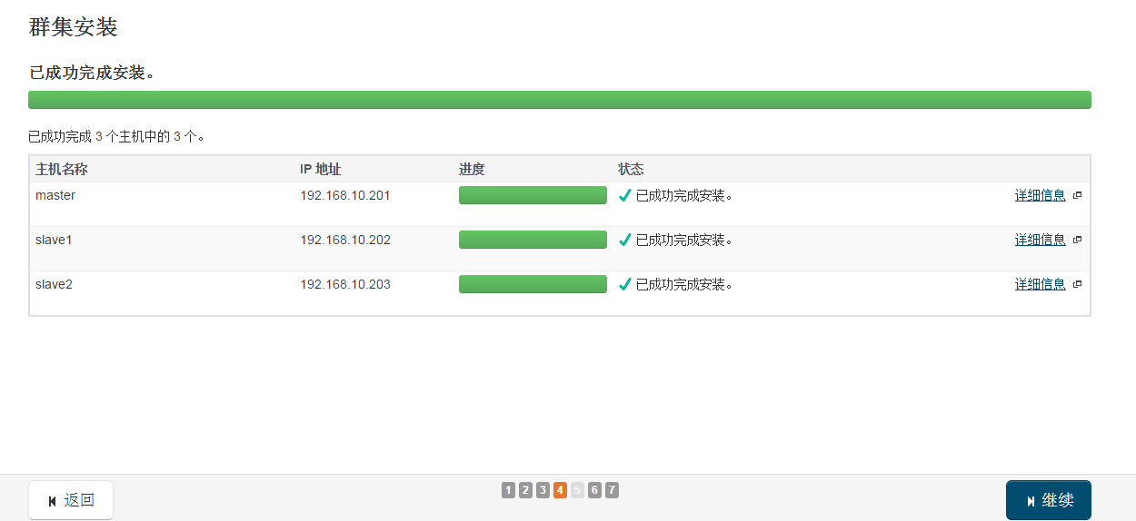

安装parcel
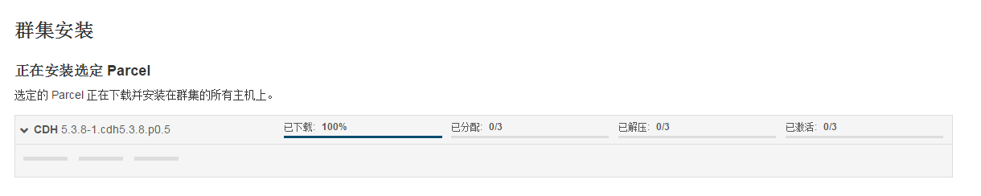
检测主机的正确性
